09.11.2019 UA1CEG/p в полях- лесах, поддержать рандеву.
(Пасмурно, -1 градус и штиль, home made, 3 watts, Long Dipole)

Пара историй.
История первая.
Меня т.н. «фирменный» аппараты не интересовали никогда! Нисколько!
Это произошло относительно давно, когда фирменные аппараты «не имели, ну никаких недостатков! ». Тогда избавлялись за бесценок от всяких «Урал»(ов), UW3DI, UA1FA и от всевозможных Р-250(х), Р-311 (вообще бесплатно, как правило без верньера), «Крот-М»…
Работаю CW на Р-309( с кварцевыми фильтрами на 128 кГц) рядом кто-то проводит QSO, мой фильтр блестяще справляется, слышно, но не мешает, что-бы уж очень…
Слышу: «PSE QSY, PSE QSY!». Через некоторое время: «QSY, LID!». И, совсем уж: «LID 99!». C удивлением узнаю, что это мне???!!! Ну, вообще-то это даже не моя частота, я подошёл на общий вызов!
QSO завершил, перестраиваюсь ниже и интересуюсь: «Это за что такая немилость?». Пригласили в SSB, перехожу.
- Вы мне сорвали QSO?
- А что я был точно на вашей частоте?
Ответ был потрясающий:
- Нет, вы не были на частоте. Но вы слишком близко были.
Это изумительно было. Говорю, ну вам следует заняться аппаратом!
У парня аж слюна по микрофону застучала:
- Вы работаете, работаете, работаете на каком- то хламе, а у меня, у меня называет какоё-то фирменный аппарат и добавляет с телеграфным фильтром!
Я к этим аппаратам был полностью равнодушен, как и сейчас, спрашиваю:
- А что? Бывают и без кварцевого фильтра?
У счастливого обладателя фирменного аппарата ах дыхание перехватило:
-Ну, ты старик даёшь!
Ладно, говорю, у меня фильтр имеет прямоугольность 1.5

============================================================
1.Элемент 3.08.
Полоса пропускания частот на уровне 0.7 (-3 дб) 600+- 30гц.
Средняя полоса пропускания: 128000+- 70гц.
Полоса пропускания на уровне 0.001(-60дб) не более +- 1000гц.
===========================================================

«Счастливый владелец» заявляет: «У моего фильтра тоже прямоугольность 1.5!».
- По какому уровню?

А ни по- какому, фирма и не думает указывать уровни! Сказали: «1.5» и всё тут!
Я постарался утешить «счастливого владельца», мол это ерунда, зато аппарат обладает остальными преимуществами: стабильность частоты, точность частоты, размеры, изумительный внешний вид и что-то ещё, уже и не помню…
История вторая.
Просто сижу, паяю и слушаю SSB на 14 мГц. Вдруг счастливый владелец (насколько помню орловская станция, в области) приёмника Р-160, переделанного в трансивер, громогласно обвиняет станцию 6-го района, ставропольскую станцию, что полоса его станции 18 (восемнадцать килогерц!) и таким сигналом должно быть стыдно работать!
Станичник, честь ему и хвала, спокойно заявляет, что в их станице работают в эфире 5 радиолюбителей и никаких проблем никогда не было! Но, сейчас спрошу коллег!
Тут же нашлись коллеги с панорамами и все дружно заявили, что сигнал изумительный, полоса ровно 3 (три) килогерца! Насколько помню, в PA была у коллеги незабвенная ГУ-81М!
И, как это бывает, на орловчанина, шквал ехидных замечаний: «Купите нормальный аппарат, не нужно принимать на детекторный приёмник, пора принимать на приёмник, а не на 1-V-1 и т.д. и т.п.…».
Счастливый владелец трансиверизированного славного радиоприёмника Р-160, естественно, моментально ушёл с частоты!
А я всегда говорю, как только предлагают «усовершенствованный, улучшенный, доработанный, доведённый до ума» профессиональный аппарат, то сразу сбрасывайте цену в 2 (два) раза минимум, не менее.

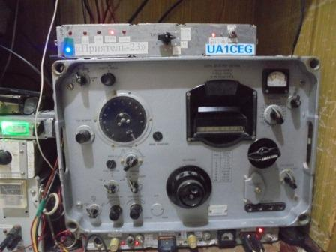
Вот он, Р-309, 1978 года выпуска, работает, словно его только выпустили с завода.
Ни одной радиолампы ещё не никто заменял.

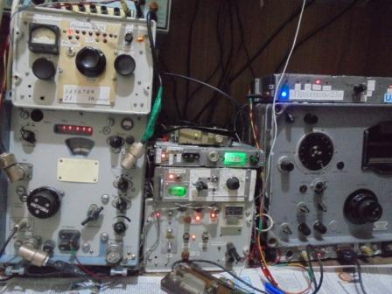
Собираюсь прогуляться в леса- поля, включаю любимое радио и проверяю прохождение.

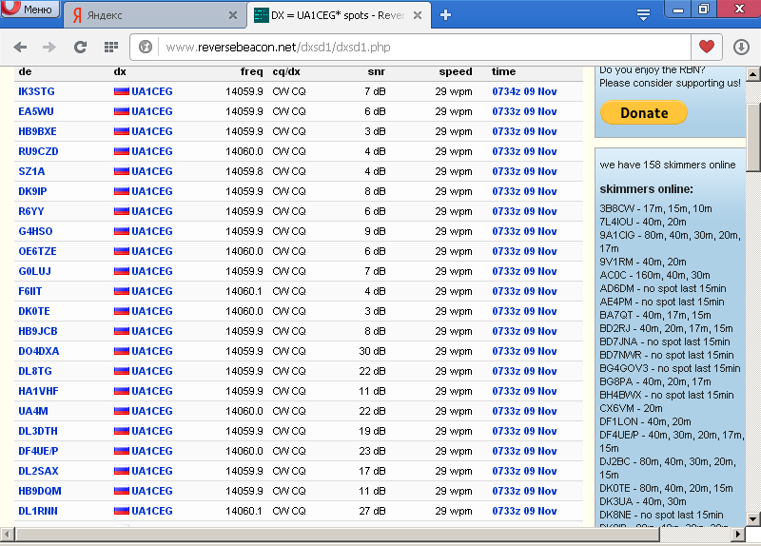

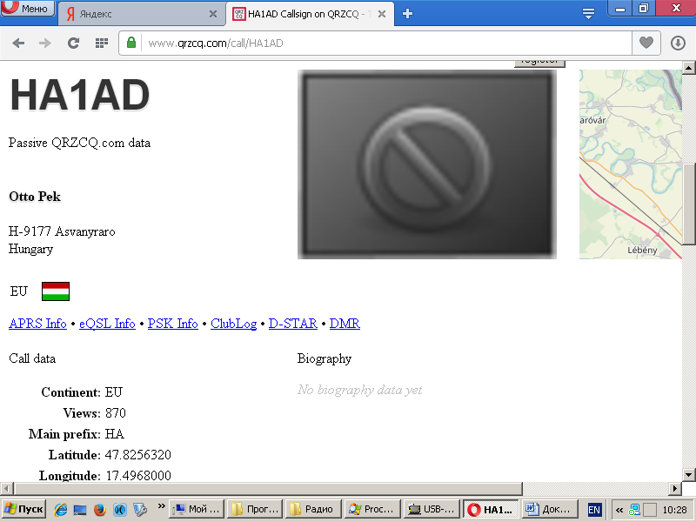

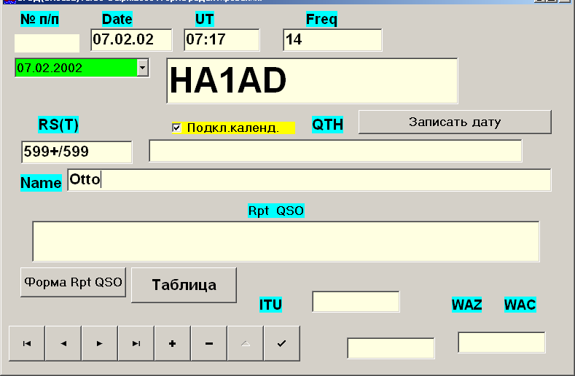

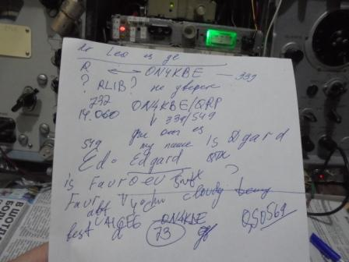

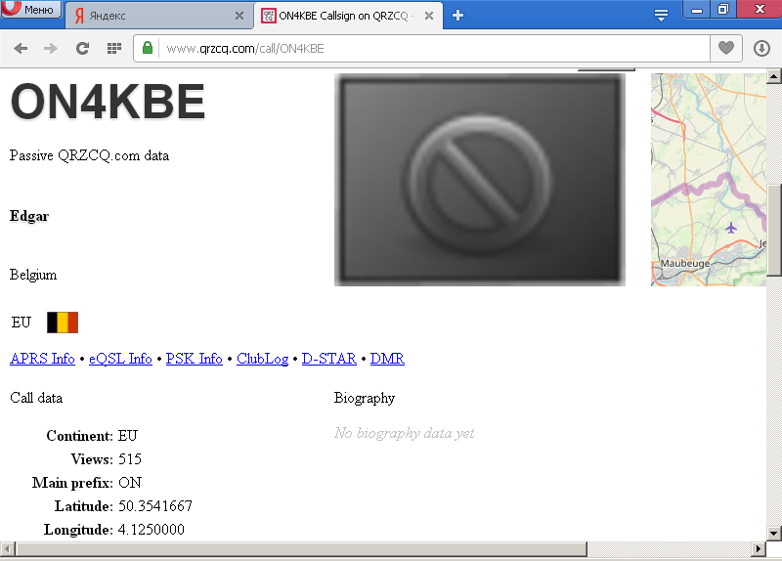

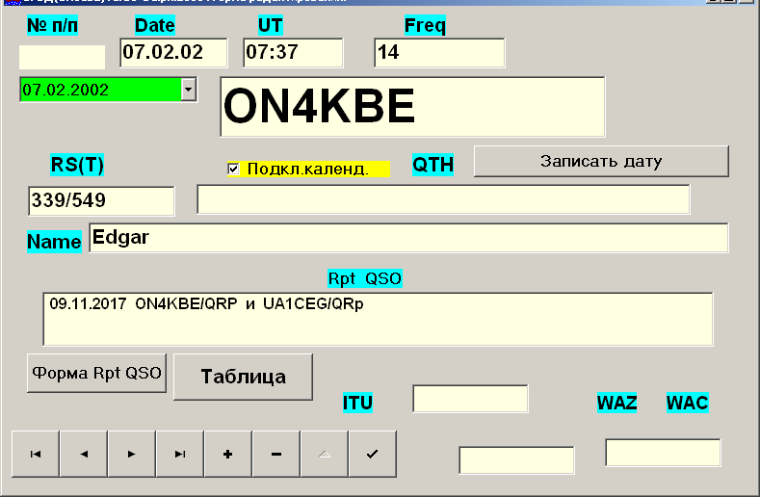

Скиммеры показали, что прохождение непостоянное, QSO с ON4KBE/QRP мы буквально «вымучивали», «выцарапывали»!

Вот как раз Эрик TA3/HB9FIH и вещал из квадрата KM39. За полчаса и во время "рандеву" я пытался достучаться 80 мВт до Олега UR5FA/mm. Ранее с ним уже была связь 1 Вт когда он был в Красном море, сегодня он в Средиземном море квадрат КМ04. В среднем сигналы Олега звучали 559 с кусби. Но зовущие его QRO операторы не давали шансов моим милливаттам. По закону подлости во время его длительной беседы с Эриком сигнал взлетал до 9 баллов. Но когда они закончили свой диалог, сигнал Олега опять упал до шумов.
Сегодня 2 связи - ON4KBE 80 mW & OO7Z 1 watt. На скиммерах народу "рандевушников" было много, но слышно было либо очень слабо, либо вообще гухор. Слышал как OO7Z проводил связь с Юрием, но со стороны Петрограда волны ко мне не долетали
72! de Oleg RX3G (ex RV3GM)

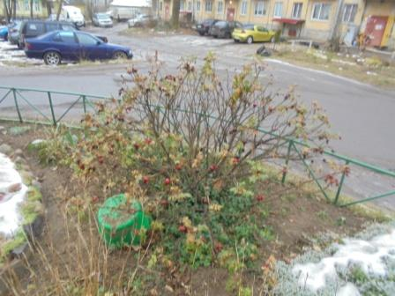

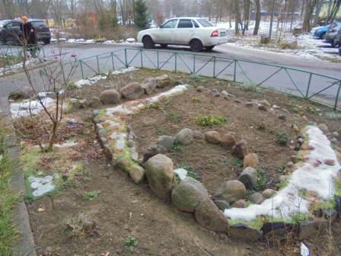

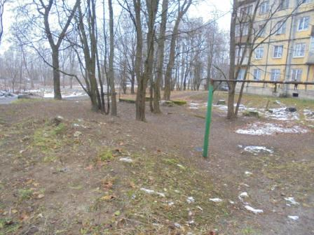

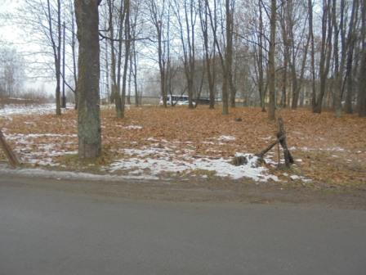

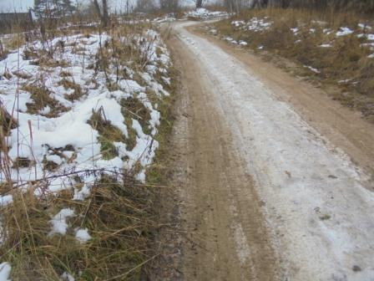

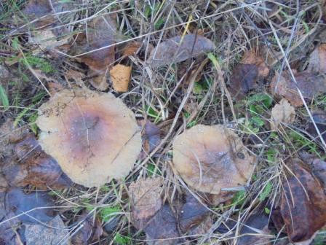

Мухоморы, после мороза потеряли весь свой парадный вид…
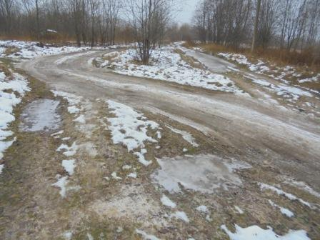

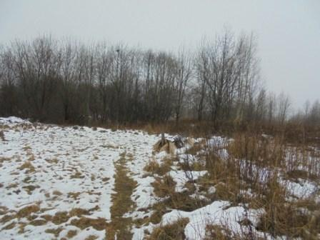

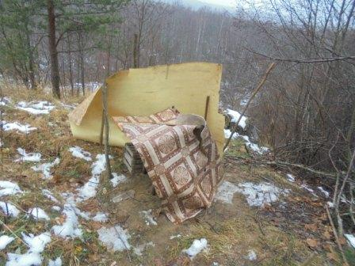

Т.н. «радио- шек»

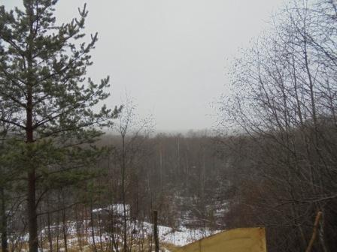

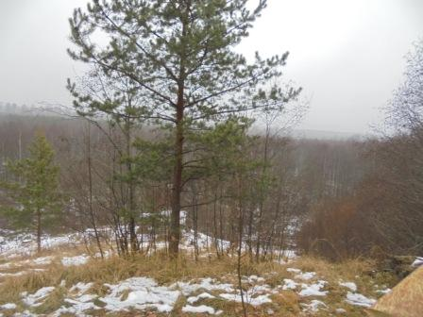

Туман.
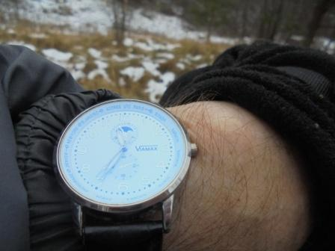

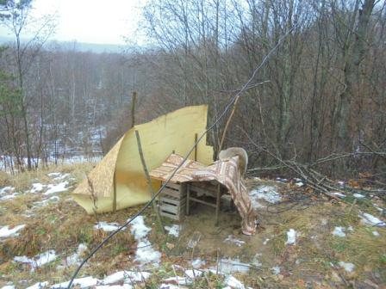

Начинаю поднимать Long Dipole на рабочую высоту.
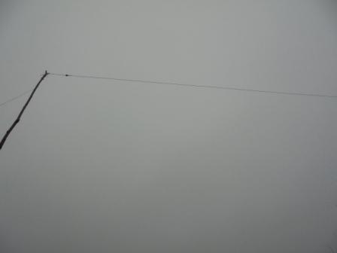

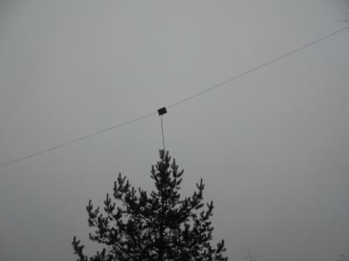
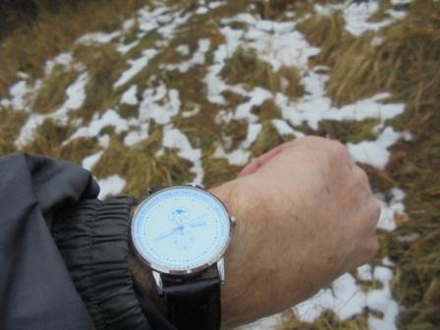

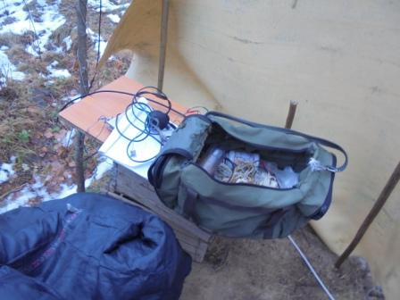

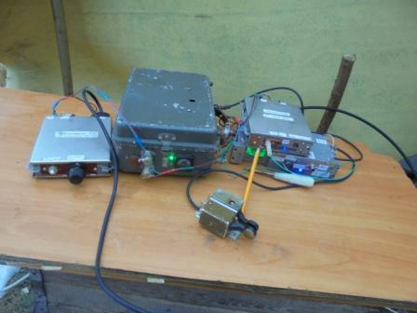

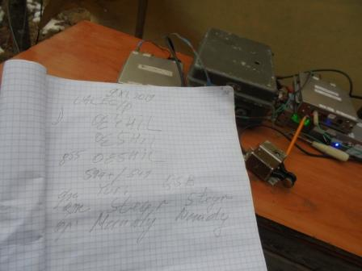

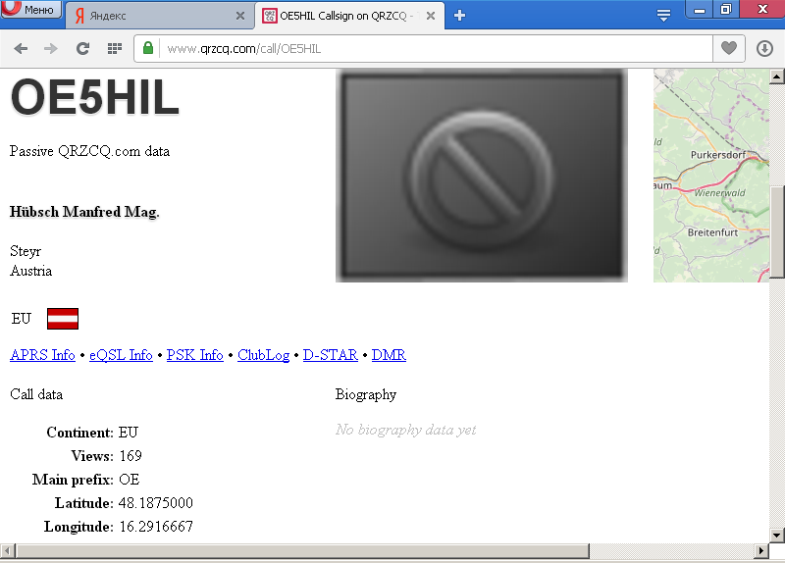

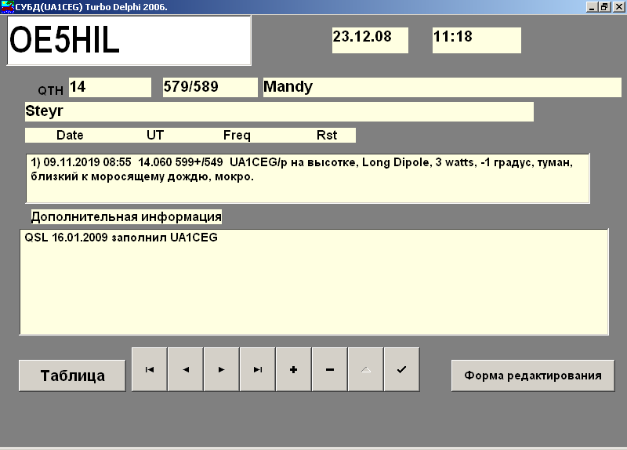

Оператор замечательный! FB OPERATOR!

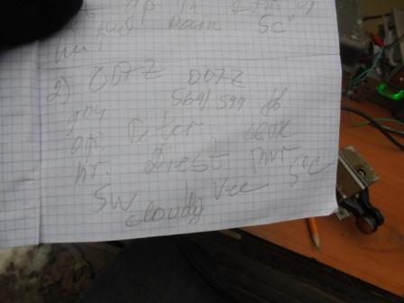

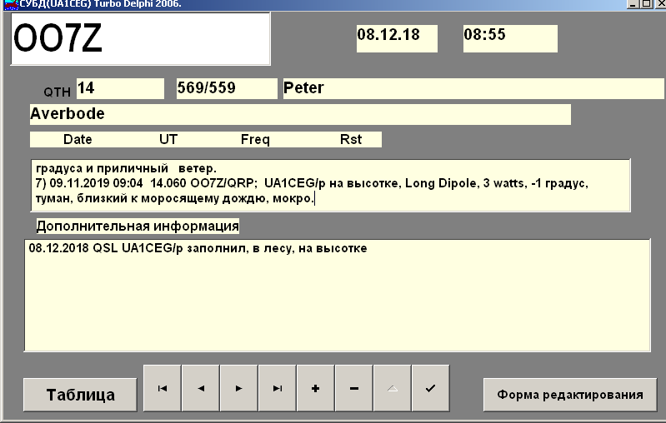

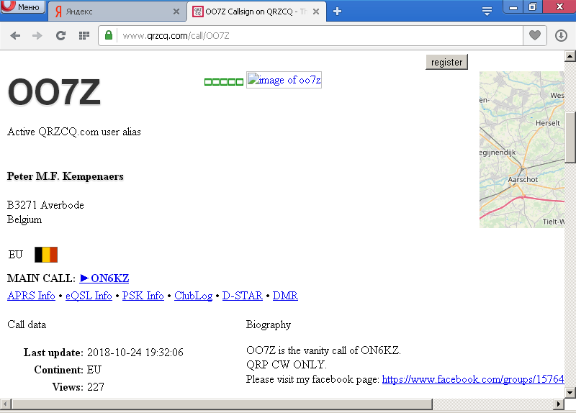

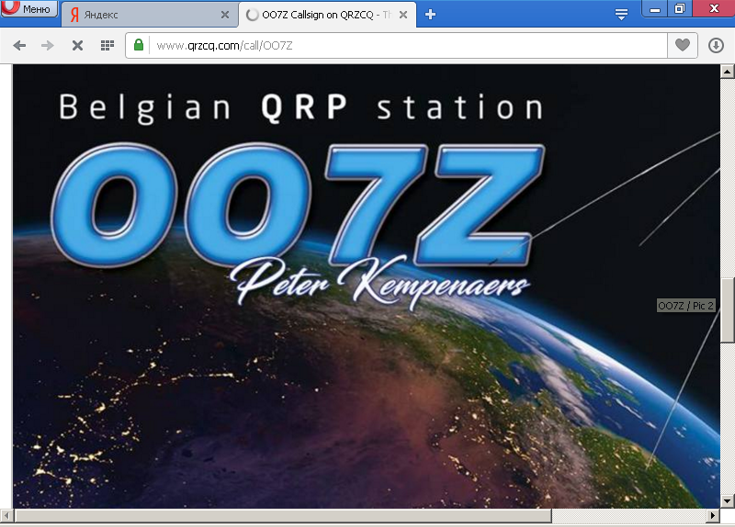

FB OPERATOR! Великолепный оператор!

RX3G пишет:
..со стороны Петрограда волны ко мне не долетали
.. со стороны Петрограда прохождение сегодня не очень
Плюс 2 гр., снег тает, туман за городом.
Олег UR5FA/MM подошёл на мои CQ, проходил 559 и периодически чуть не до 00 - такое впечатление, что судно галсами идёт
потому как остальных принимал ровненько -
TA3/HB9FIH 599, Wolf DK1HW подошёл - 579/569.
ON4KBE работал на FT840 50ватт - 599/579.
Трансивер в деревне, работаю Remote control через интернет.
R1LB op. Leo
QRV 7о30, 1o116, 14o60
aprs R1LB-5

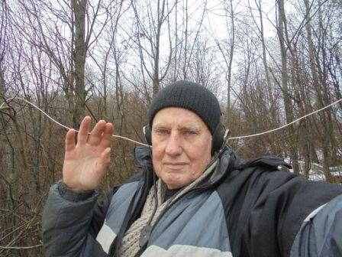

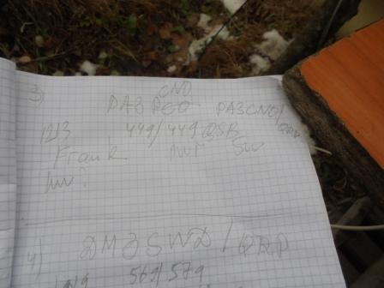

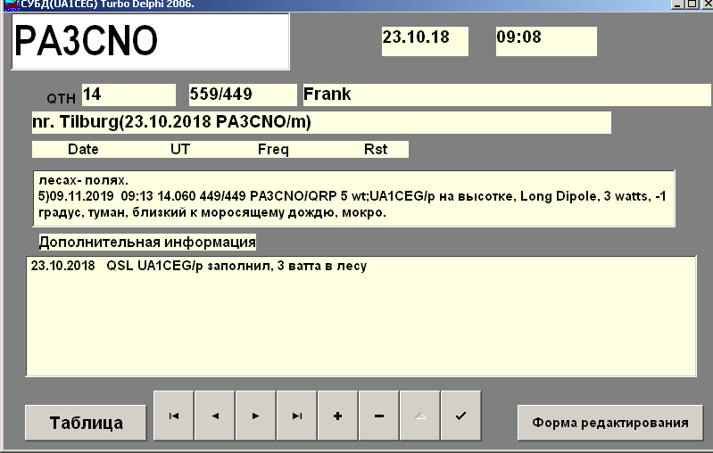

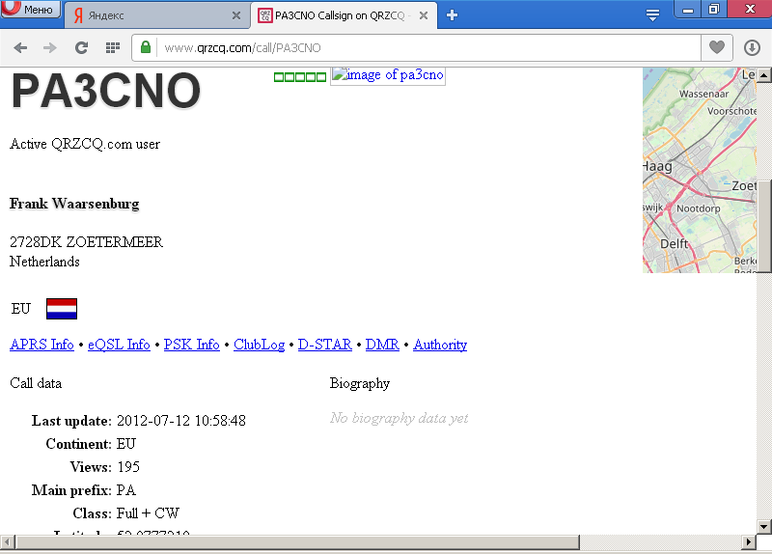

Регулярно встречаемся в эфире! FB OPERATOR! Отличной квалификации оператор!

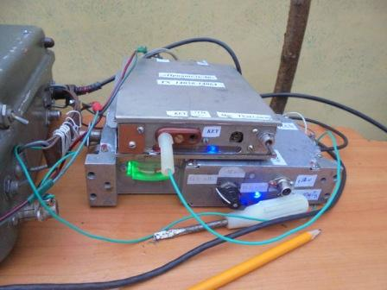

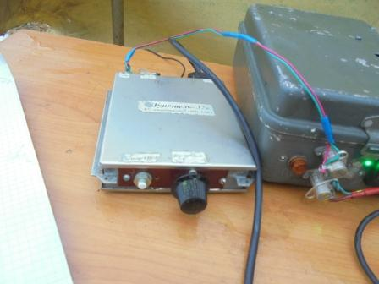

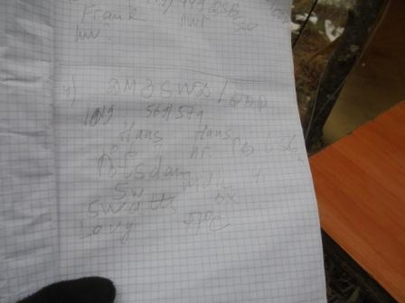

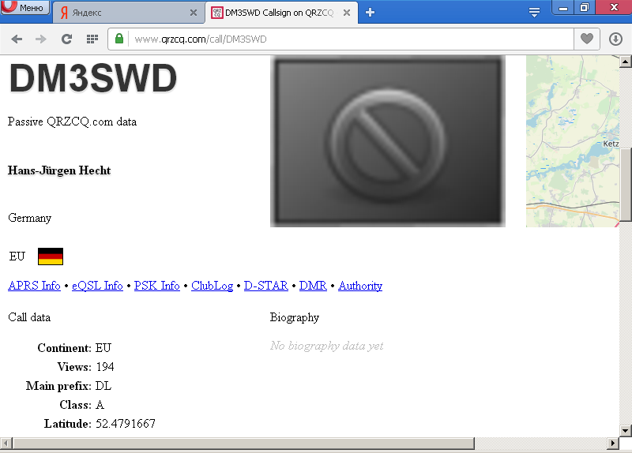

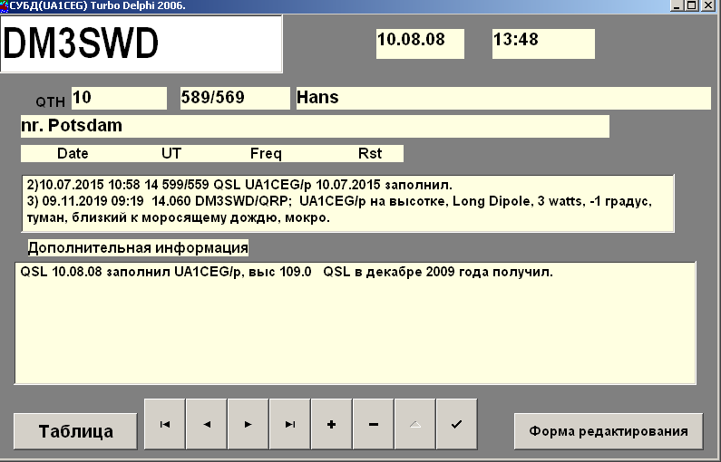
Классный оператор, встречаемся не первый раз! FB OPERATOR!

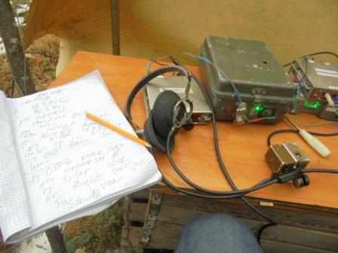

Прекрасно всё прошло! И, что отлично, наконец-то и я не один из наших на частоте!
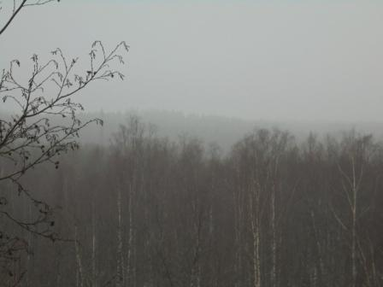

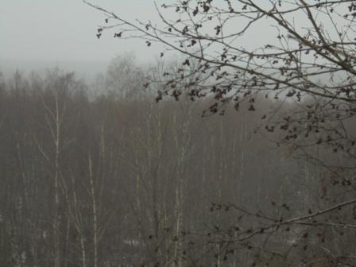

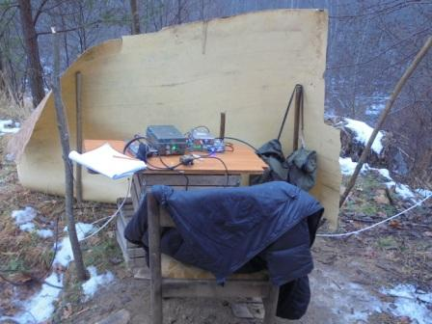

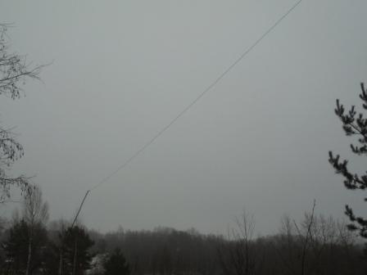

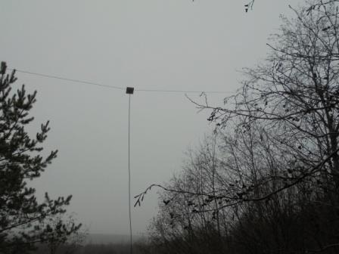

Прилично работает Long Dipole!

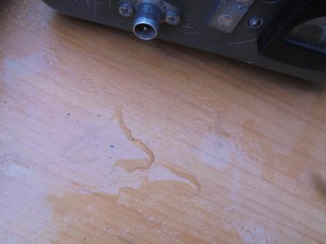
Туман, почти моросящий дождь…
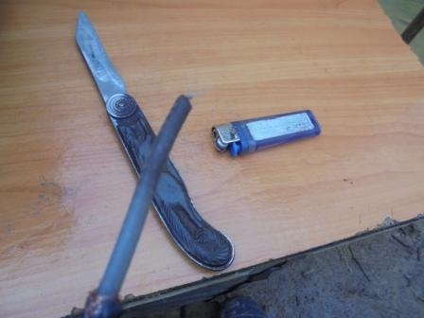

Нужно «освежить» центральную жилу кабеля.
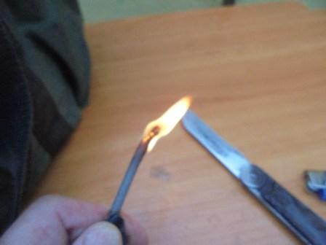

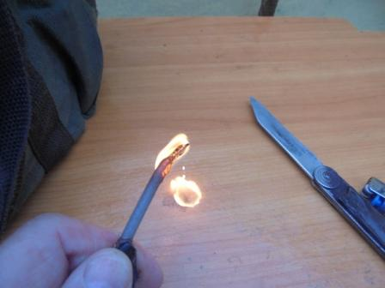

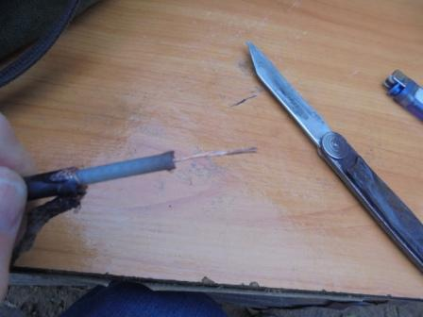

Всё выполнено, можно и прогуляться!

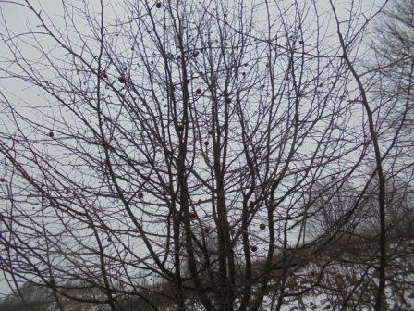

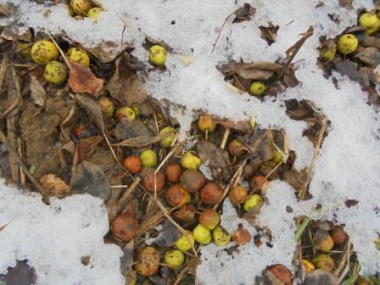

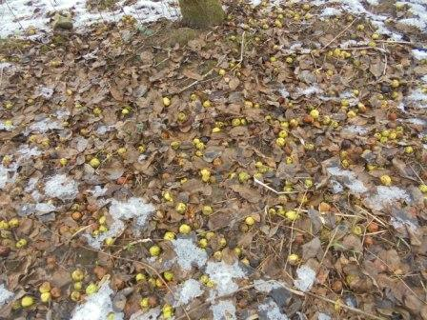

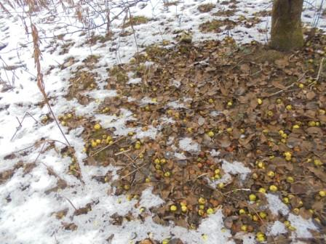

Яблоня дичок!
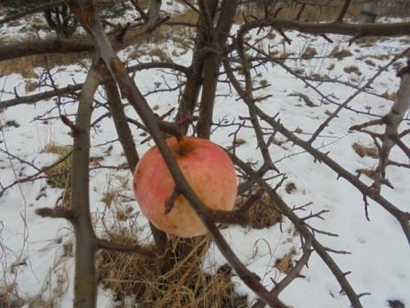

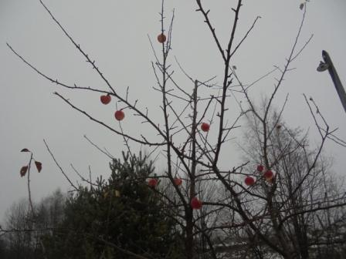

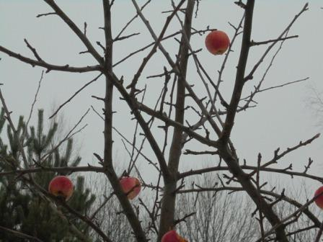

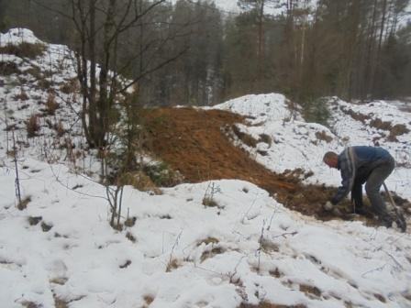

Спортивный парень подготавливает трассу для сноубордов и лыж! Честь и хвала парню!

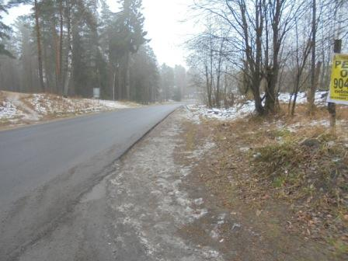

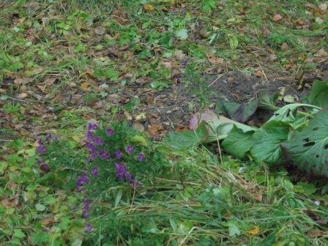

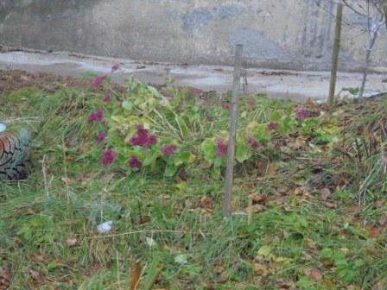

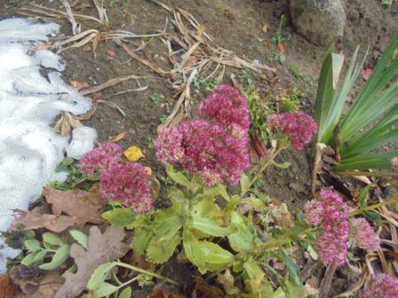

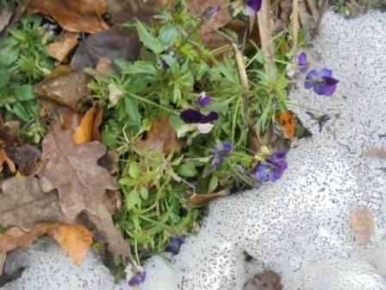

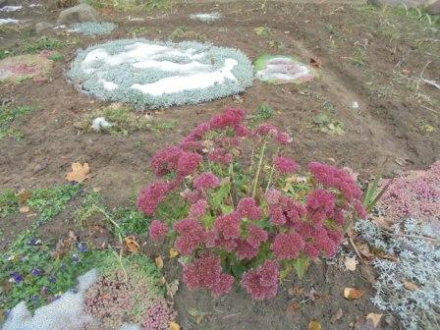

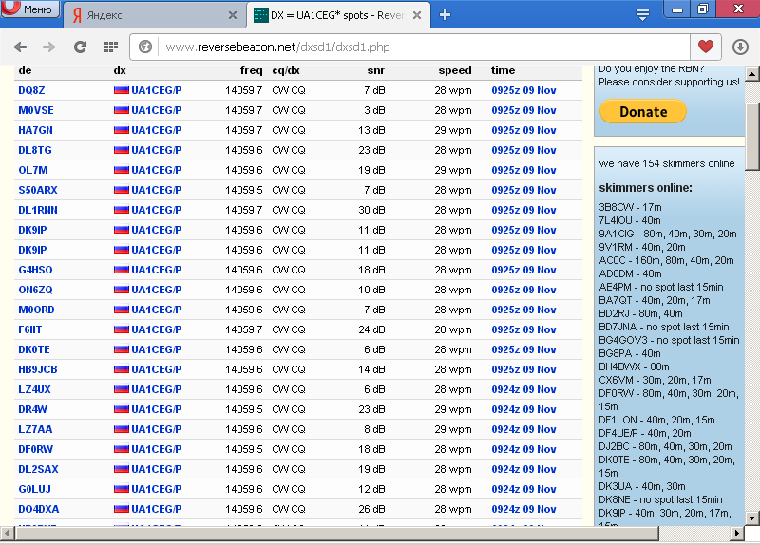
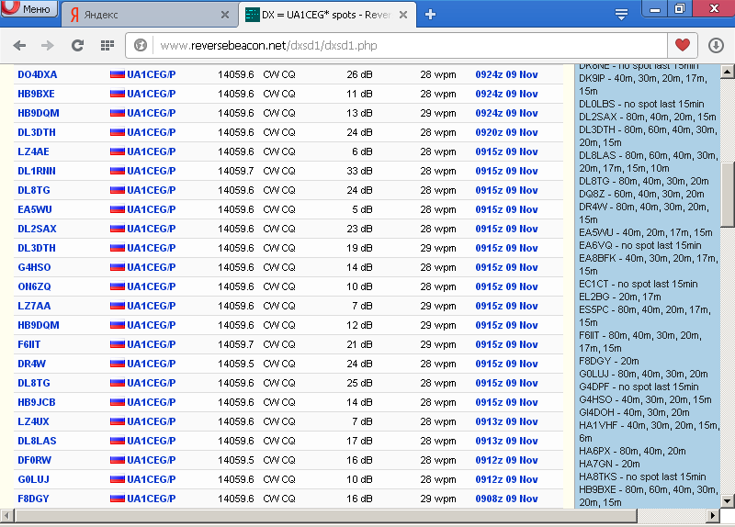

Скиммеры показывают, что прохождение временами шикарное, временами слабое! Как повезёт во время QSO…

Прекрасно прошла радио- прогулка! И очень приятно, что участвовали Олег RX3G и Леонид R1LB.

Следующие высоко- квалифицированные операторы услышали 3- ваттный сигнал моего самодельного аппарата и провели QSO:

- OE5HIL;
- OO7Z/QRP;
- PA3CNO/QRP;
- DM3SWD/QRP.

ALL FB OPERATOR! Всем честь и хвала!

Окончательный резудьтат теста.

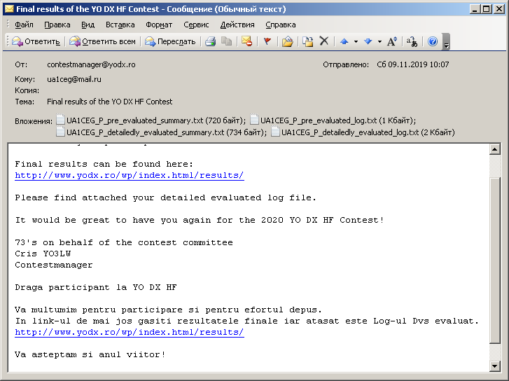

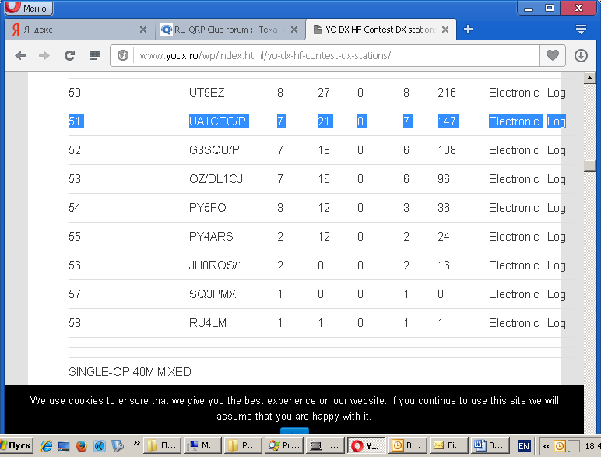

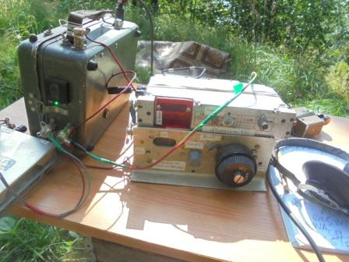

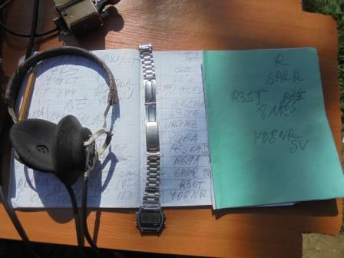

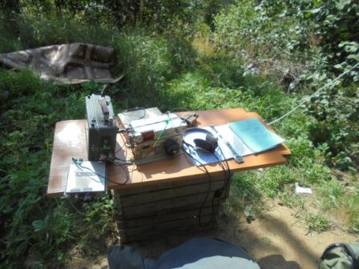

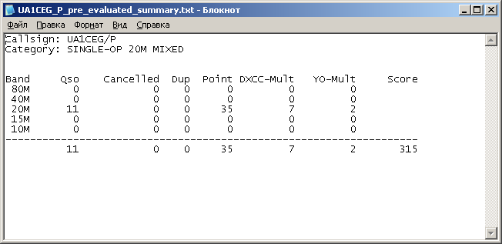
Пришёл окончательный результат судейства теста! Престижное 51 место! Это в общем зачёте, никакого QRP зачёта!
Лето было…

До встречи в эфире! 73!

UA1CEG.

